Акция РДШ «Армейский чемоданчик»

22 февраля в нашей школе прошла акция « Армейский чемоданчик», посвящённая Дню защитника Отечества. В рамках акции ребята приносили в классы предметы армейской жизни членов своих семей. Некоторые вещи остались у ребят от отцов, которые защищали нашу Родину во время службы в Чечне, на границе.
Ребята с гордостью рассказывали о подвигах своих родственников, о службе своих пап и братьев. Ребята смогли примерить настоящую форму солдата, а так же полистать старый альбом. Отцы и старшие братья школьников передали для мероприятия очень дорогие и памятные для них вещи: медаль, письма из дома, бескозырку, пилотку армейского товарища и даже пограничный морской флаг!
Все эти предметы имеют свою историю и огромное значение для тех, кто защищал нашу Родину. Школьникам понравились экспонаты «Армейского чемоданчика», а также смешные и удивительные истории, которые с ними произошли.
Девочки из начального звена рассказали курьёзные и невероятные случаи из солдатской жизни родных и близких. Всем очень понравились дембельские альбомы солдат Советской Армии, которые были настоящими произведениями искусства! На страницах, сделанных вручную, были уникальные фотографии и очень душевные памятные надписи.
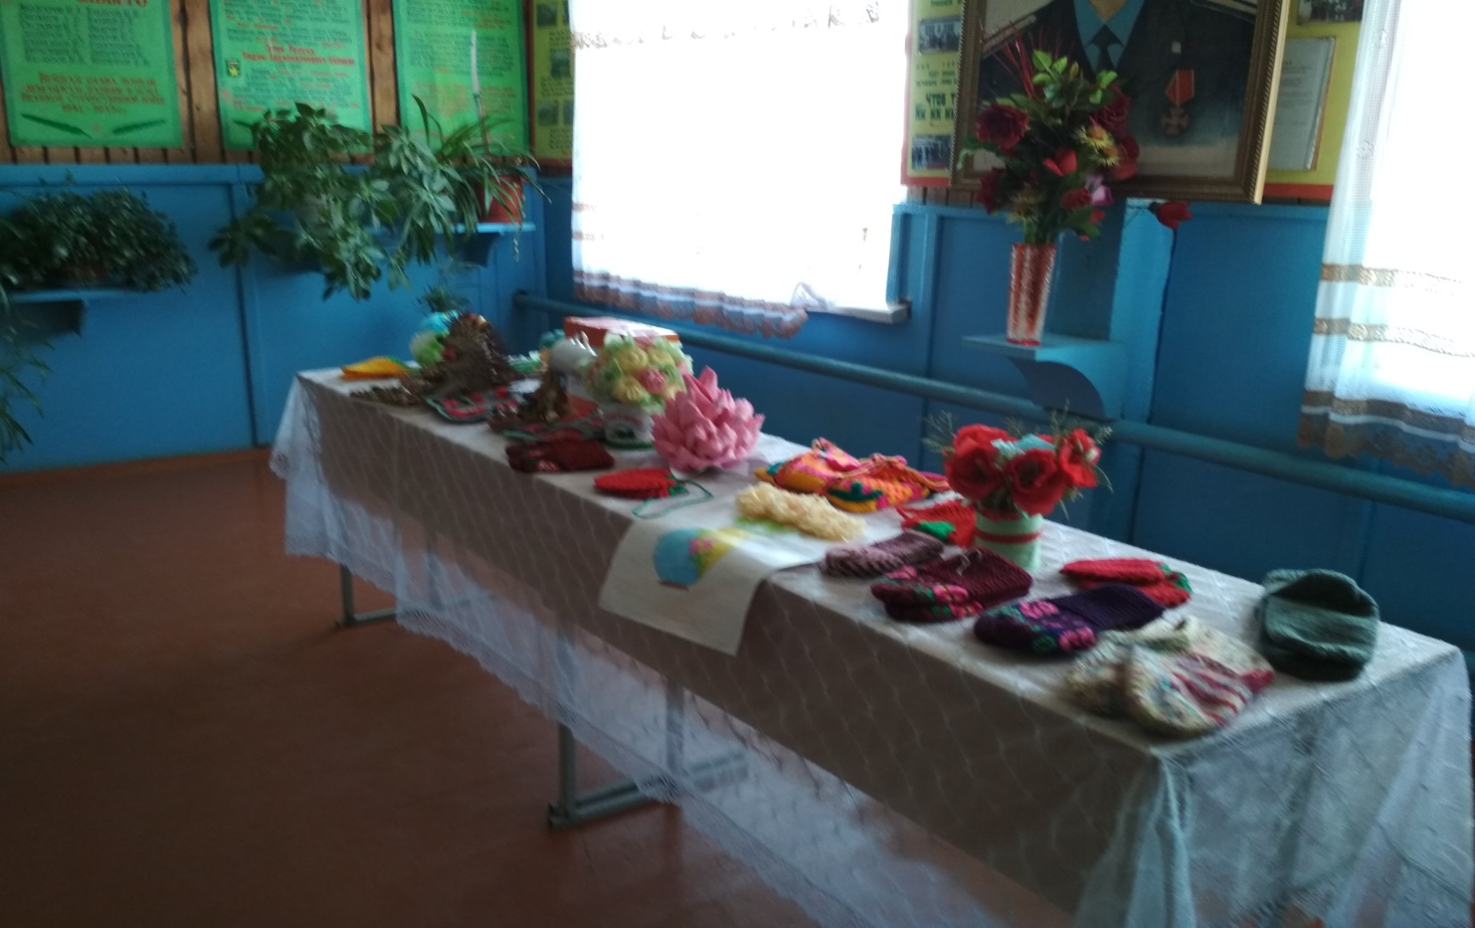

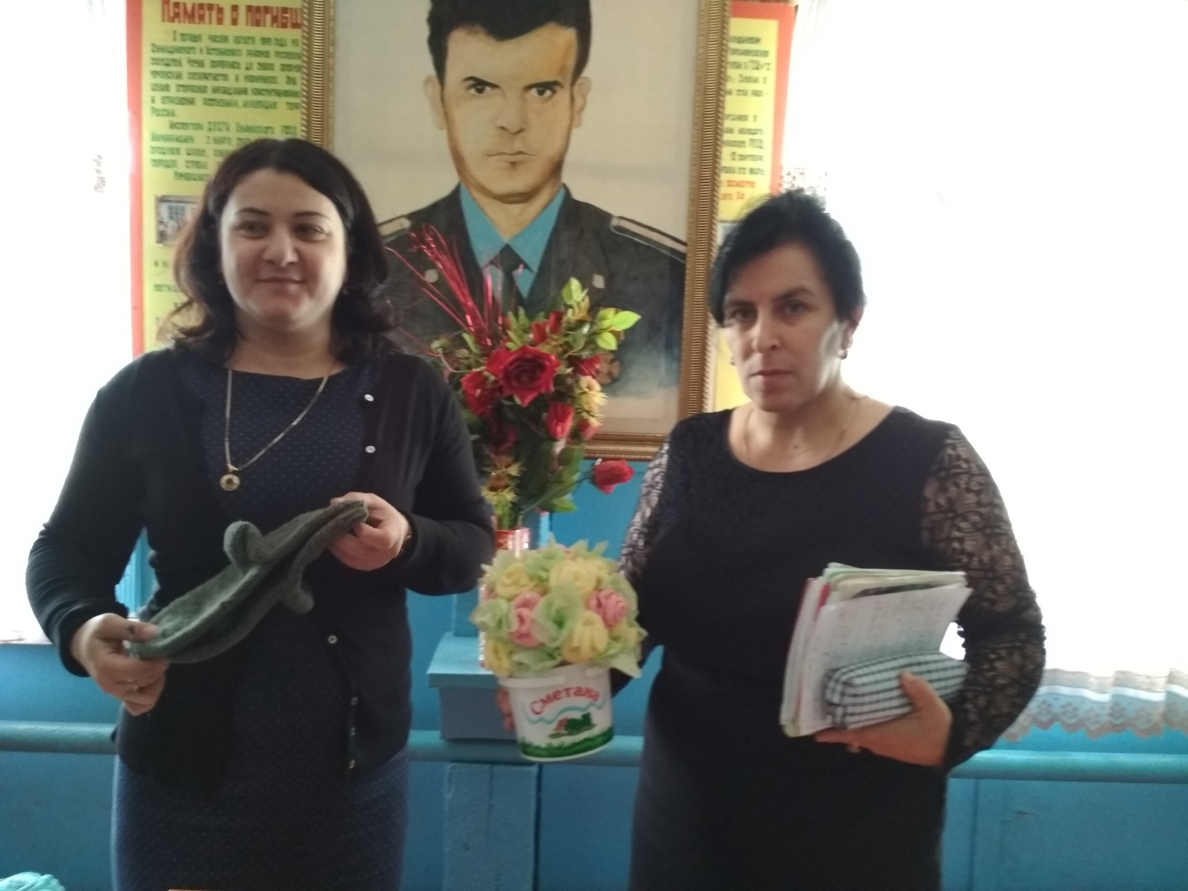
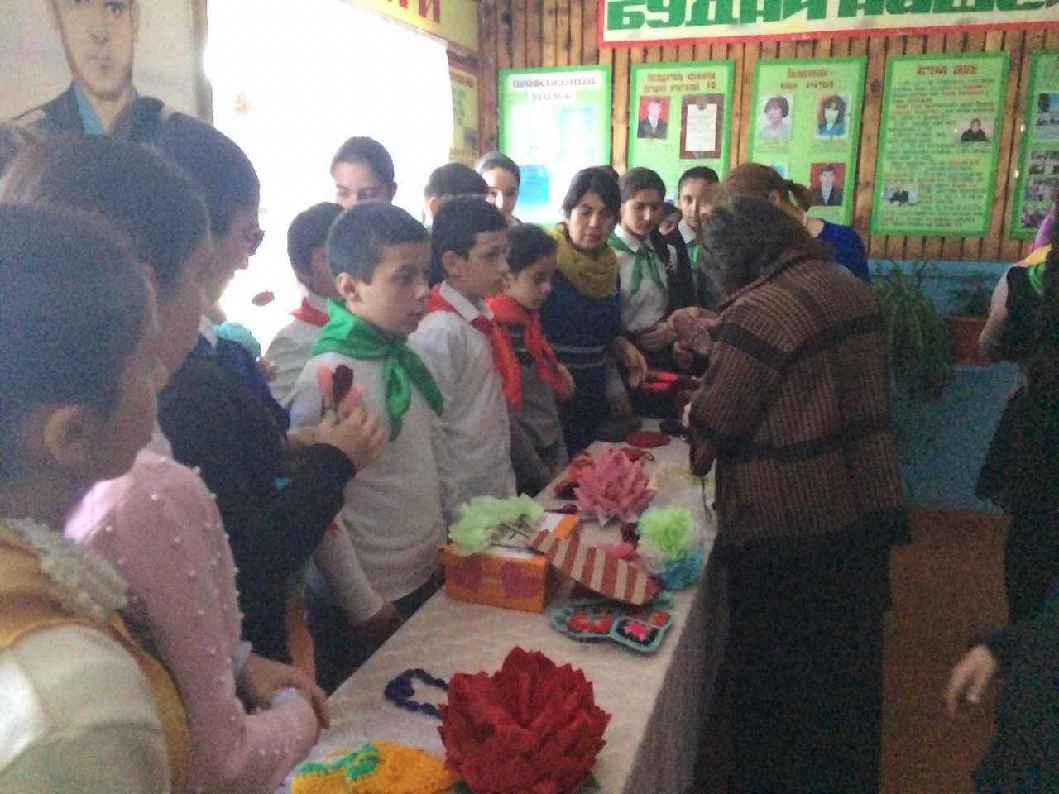

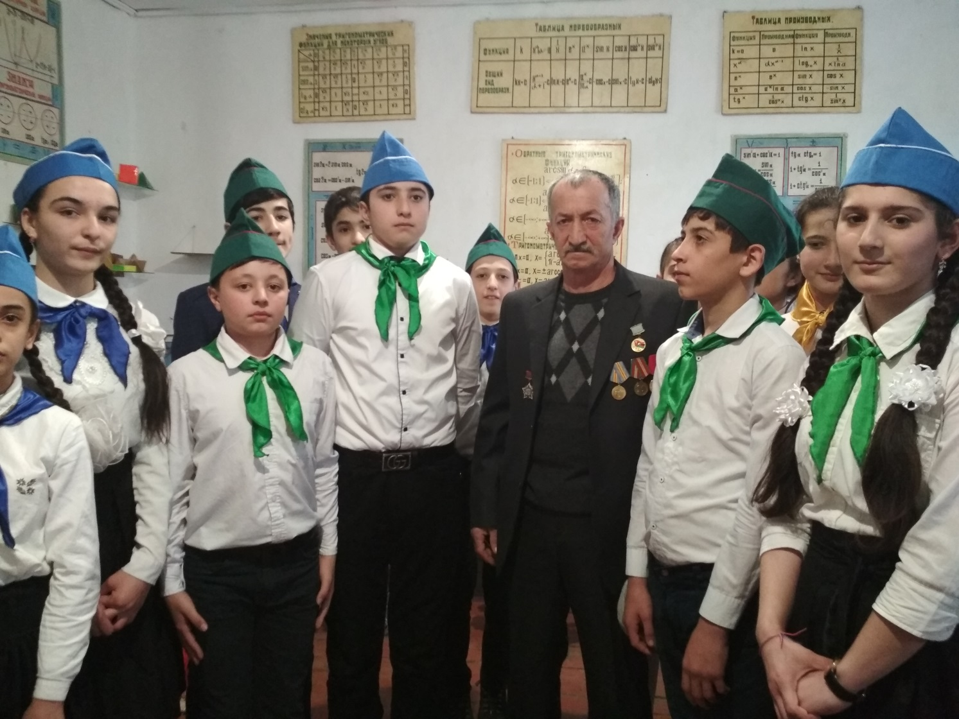
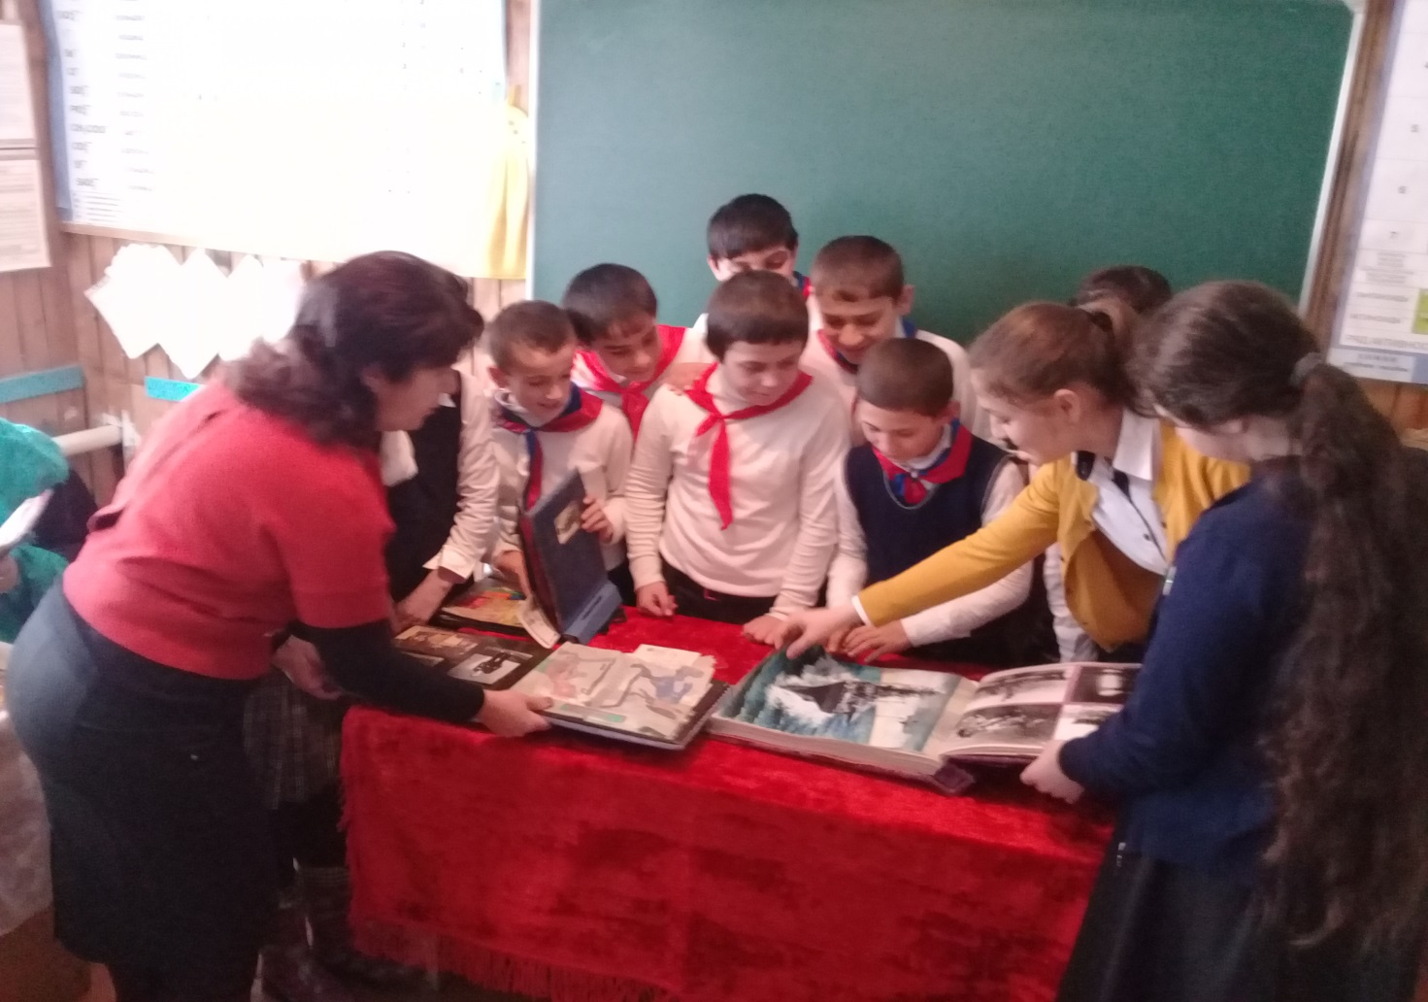

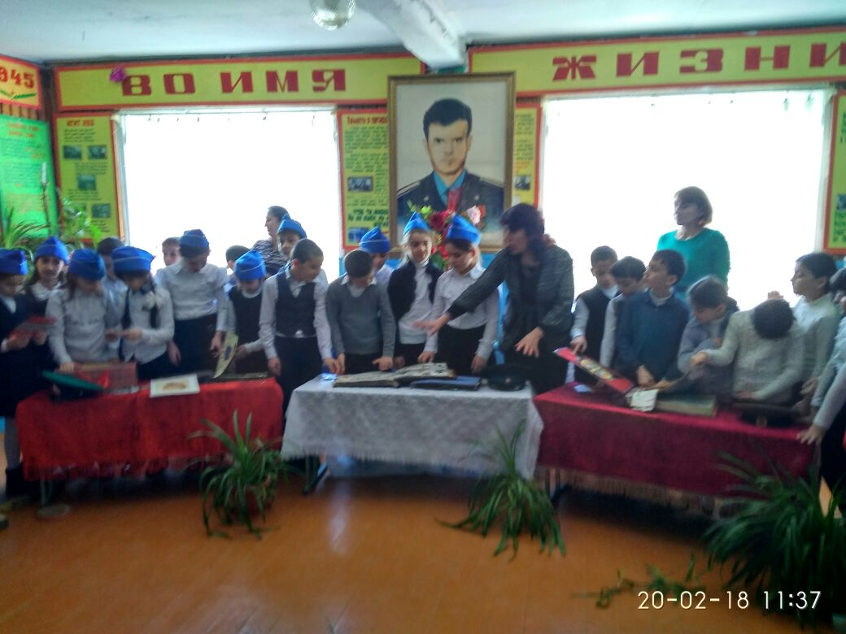
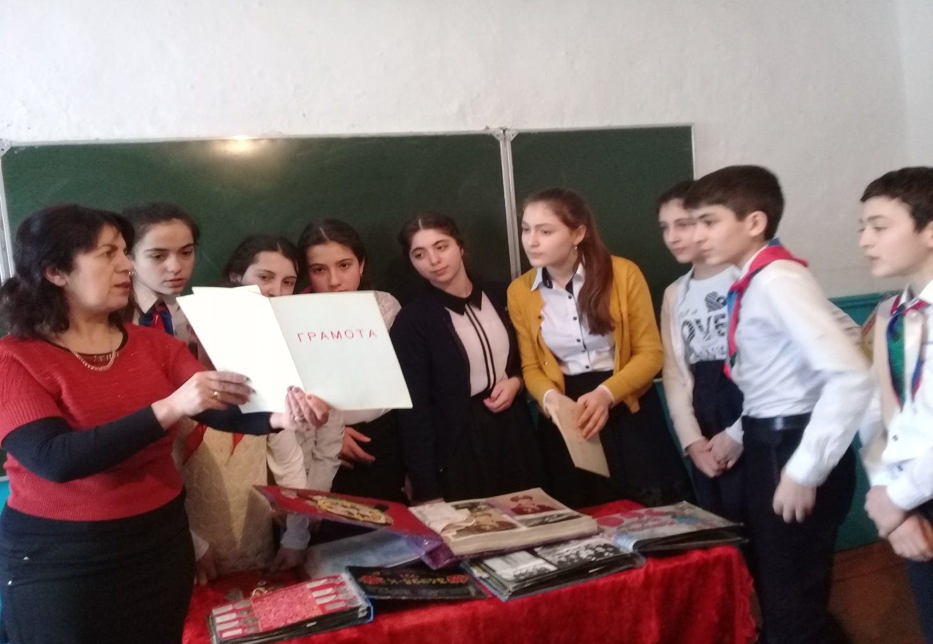
ЗДРВ Исакова М.А.

